ГОСТ Р МЭК 928-98

УДК 621.327.032.4:006.354 Группа У83

ГОСУДАРСТВЕННЫЙ СТАНДАРТ РОССИЙСКОЙ ФЕДЕРАЦИИ

УСТРОЙСТВА ДЛЯ ЛАМП
АППАРАТЫ ПУСКОРЕГУЛИРУЮЩИЕ ЭЛЕКТРОННЫЕ, ПИТАЕМЫЕ ОТ ИСТОЧНИКОВ ПЕРЕМЕННОГО ТОКА, ДЛЯ ТРУБЧАТЫХ ЛЮМИНЕСЦЕНТНЫХ ЛАМП
Общие требования и требования безопасности

Auxiliaries for lamps. A.c.-supplied electronic ballasts for tubular fluorescent lamps.
General and safety requirements

ОКС 29.140.30
ОКП 34 6170
Дата введения 1999—01—01

Предисловие

1 РАЗРАБОТАН И ВНЕСЕН Всероссийским научно-исследовательским, проектно-конструкторским светотехническим институтом им. С.И. Вавилова (ООО «ВНИСИ»)

2 ПРИНЯТ И ВВЕДЕН В ДЕЙСТВИЕ Постановлением Госстандарта России от 19 марта 1998 г. № 64

3 Настоящий стандарт представляет собой полный аутентичный текст международного стандарта МЭК 928 (1995) «Устройства для ламп. Аппараты пускорегулирующие электронные, питаемые от источников переменного тока, для трубчатых люминесцентных ламп. Общие требования и требования безопасности» с Изменением № 1 (1999 г.)

4 ВВЕДЕН ВПЕРВЫЕ

5 ИЗДАНИЕ (август 2003 г.) с Изменением № 1, принятым в январе 2003 г. (ИУС 4—2003)

Вступление

Настоящий стандарт устанавливает общие требования и требования безопасности к электронным пускорегулирующим аппаратам (далее — ПРА), питаемым от источников переменного тока, для трубчатых люминесцентных ламп, предназначенных для работы на переменном токе. ПРА могут работать от источников переменного и постоянного тока для поддержания аварийного освещения.
Стандарт распространяется на ПРА, питаемые от источников переменного и постоянного тока и эксплуатируемые с трубчатыми люминесцентными лампами, предназначенными для работы на высокой частоте в соответствии с МЭК 60081 и МЭК 60901 (за исключением ламп с встроенными стартерами) и другими трубчатыми люминесцентными лампами для работы на высокой частоте.
Требования к рабочим характеристикам этих ПРА установлены в МЭК 929.
Примечание — Требования безопасности гарантируют, что электрический прибор, сконструированный в соответствии с этими требованиями, не будет подвергать опасности людей, домашних животных или имущество, когда он правильно установлен и эксплуатируется в условиях, для которых предназначен.

Требования к кривой тока сети для ПРА всех типов рассматриваются специальными комиссиями. В ожидании результатов рассмотрений эти требования еще не установлены.
Требования к ПРА для разрядных ламп других видов будут установлены в отдельном стандарте, если возникнет необходимость.
Испытания в настоящем стандарте являются типовыми. Требования к испытанию конкретных ПРА в процессе изготовления в настоящем стандарте не рассматриваются.
В настоящем стандарте использованы следующие шрифтовые выделения:
- текст требований — светлый шрифт;
- методы испытаний — курсив;
- примечания — петит;
- определения (термины) — полужирный шрифт.

Часть 1 ОБЩИЕ ТРЕБОВАНИЯ

1 Область распространения

Настоящий стандарт устанавливает общие требования и требования безопасности к ПРА, питаемым от источников переменного тока до 1000 В (при частоте 50 или 60 Гц) с рабочими частотами, отличающимися от частоты сети, вместе с трубчатыми люминесцентными лампами, соответствующими МЭК 60081, и другими трубчатыми люминесцентными лампами для работы на высокой частоте.
Частные требования к ПРА с защитой от перегрева приведены в приложении В.
Частные требования к ПРА для постоянного и переменного тока, предназначенным для аварийного освещения, изложены в приложении С.

2 Нормативные ссылки

В следующих нормативных документах содержатся положения, на которые в виде ссылок указывается в тексте настоящего стандарта.
На дату издания настоящего стандарта указаны действующие редакции. Все нормативные документы подвергаются пересмотру и частичным согласованным изменениям, поэтому необходимо учитывать возможность применения для настоящего стандарта более поздних изданий нормативных документов, указанных ниже. Члены МЭК и ИСО ведут регистрацию действующих международных стандартов.
МЭК 112 (1979)* Методы определения сравнительного и контрольного индексов трекингостойкости твердых электроизоляционных материалов во влажной среде
МЭК 249* (комплекс стандартов) Материалы фольгированные для печатных плат
МЭК 317 (комплекс стандартов) Технические условия на конкретные типы обмоточных проводов
МЭК 417С (1977)* Графические символы, наносимые на аппаратуру. Третье дополнение
МЭК 479 (комплекс стандартов) Воздействие тока, проходящего через тело человека
МЭК 529 (1989)* Степени защиты, обеспечиваемые оболочками (Код IP)
МЭК 598-2-22 (1990)* Светильники. Часть 2. Частные требования. Раздел 22. Светильники для аварийного освещения
МЭК 664-3 (1992) Координация изоляции приборов для низковольтных систем. Часть 3. Использование покрытий для координации изоляции печатных плат
МЭК 691 (1993) Тепловые плавкие вставки. Требования и руководство по применению
МЭК 695-2-1 (1991)* Испытание на пожароопасность. Часть 2. Методы испытаний. Испытание раскаленной проволокой и руководство
МЭК 695-2-2 (1991)* Испытание на пожароопасность. Часть 2. Методы испытаний. Испытание игольчатым пламенем
МЭК 730-2-3 (1990) Автоматические электрические устройства управления бытового и аналогичного назначения. Часть 2. Конкретные требования к устройствам тепловой защиты ПРА для трубчатых люминесцентных ламп
МЭК 920 (1990)* Аппараты пускорегулирующие для трубчатых люминесцентных ламп. Общие требования и требования безопасности
МЭК 929 (1990)* Устройства для ламп. Аппараты пускорегулирующие электронные, питаемые от источников переменного тока, для трубчатых люминесцентных ламп. Требования к рабочим характеристикам
МЭК 990 (1990) Метод измерения тока касания и тока через защитный проводник
МЭК 60081 (1984)* Лампы люминесцентные трубчатые для общего освещения
МЭК 60598-1 (1999)* Светильники. Часть 1. Общие требования и методы испытаний
МЭК 60901 (1996)* Лампы люминесцентные одноцокольные. Требования безопасности и эксплуатации
МЭК 60924 (1990)* Аппараты пускорегулирующие электронные, питаемые от источников постоянного тока, для трубчатых люминесцентных ламп. Общие требования и требования безопасности
ИСО 4046 (1978) Бумага, картон, целлюлоза. Словарь
_____________
* См. приложение Е.

3 Определения

3.1 пускорегулируюший аппарат (ПРА): Устройство, включаемое между источником питания и одной или несколькими разрядными лампами, которое посредством индуктивности, емкости или их комбинации обеспечивает ограничение тока лампы (ламп) на уровне требуемого значения. ПРА может состоять из одного или нескольких отдельных блоков.
ПРА также может иметь устройство для трансформации напряжения сети и устройства, помогающие обеспечивать напряжения зажигания и ток предварительного подогрева, предотвращение холодного зажигания, уменьшение стробоскопического эффекта, исправление коэффициента мощности и/ или подавление сетевых радиопомех.
3.1.1 независимый ПРА: ПРА, который может устанавливаться вне светильника без дополнительного кожуха. Он может состоять из встраиваемого в соответствующий кожух ПРА, который обеспечивает всю необходимую защиту, удовлетворяющую его маркировке.
3.1.2 встраиваемый ПРА: ПРА, рассчитанный только на встраивание в светильник, коробку, кожух и т. п. Отсек блока управления в основании опоры для светильника наружного освещения считают кожухом.
3.1.3 несъемный ПРА: ПРА в виде несъемной части светильника, которая не может испытываться отдельно от светильника.
3.1.4 электронный ПРА, питаемый от источника переменного тока: Устройство, присоединяемое к источнику переменного тока для преобразования переменного тока, включающее в себя регулирующие элементы для зажигания и работы одной или нескольких трубчатых люминесцентных ламп, как правило, на высокой частоте.
3.1.5 регулируемые ПРА: Электронный ПРА, обеспечивающий возможность регулирования мощности лампы (светового потока) от минимального значения (или выключено) до максимального значения путем подачи сигнала на управляющие зажимы ПРА.
3.1.6 максимальная мощность лампы (для регулируемых ПРА): Мощность лампы (световой поток), соответствующая 8.1 МЭК 929 или значению, объявленному изготовителем или основным поставщиком.
3.1.7 минимальная мощность лампы (для регулируемых ПРА): Наименьший процент мощности лампы согласно 3.1.6, объявленной изготовителем или основным поставщиком.
3.1.8 электронный ПРА, питаемый от источников постоянного и переменного тока, для поддержания аварийного освещения: Инвертор для постоянного и переменного тока, подключенный к основной сети или к батарее, содержащий регулирующие элементы для зажигания и работы одной или более трубчатых люминесцентных ламп, в основном для работы на высокой частоте для аварийного освещения.
3.2 напряжение сети: Напряжение, приложенное ко всей цепи лампы (ламп) и ПРА.
3.3 рабочее напряжение: Наибольшее действующее значение напряжения, которое может возникнуть на любой изоляции (без учета переходных процессов), при холостом ходе или во время рабочего режима лампы, когда ПРА работает при его нормируемом напряжении.
3.4 максимально допустимое импульсное напряжение: Наибольшее допустимое импульсное напряжение, действующее на изоляцию в режиме холостого хода и нормальном и аномальном режимах работы. Максимально допустимое импульсное напряжение, соответствующее рабочему напряжению, указано в таблице 3.

(Введен дополнительно, Изм. № 1).

3.5 ток сети: Ток сети, потребляемый комплектом ламп (лампы) — ПРА.
3.6 токоведущая деталь: Проводящая деталь, которая при нормальном использовании может вызвать поражение электрическим током. Испытание для определения условий, при которых токопроводящая деталь становится токоведущей, способной вызвать поражение электрическим током, приведено в приложении А. Нейтральный провод также рассматривают как токоведущую деталь.
3.7 выпрямляющий эффект: Эффект, который может возникнуть в конце срока службы лампы, когда один из электродов или разрушен, или имеет недостаточную электронную эмиссию, в результате чего постоянно возникает разница в токе лампы по полупериодам.
3.8 типовые испытания: Испытание или серия испытаний, проводимых на выборке для типовых испытаний с целью проверки удовлетворения конструкции ПРА требованиям соответствующего стандарта.
3.9 выборка для типовых испытаний: Выборка, состоящая из одного или нескольких одинаковых ПРА, представленного(ных) изготовителем или ответственным поставщиком для типовых испытаний.
3.10 нормируемая максимальная рабочая температура корпуса ПРА (символ t_{c}): Максимально допустимая температура, которая может иметь место на наружной поверхности (на конкретном месте, если оно маркируется) при нормальных условиях работы и нормируемом напряжении или наибольшем значении из ряда нормируемых напряжений.
3.11 управляющие зажимы: Зажимы ПРА, на которые подается сигнал управления для изменения светового потока. Зажимы для подключения питания могут также использоваться как управляющие зажимы.
3.12 управляющий сигнал: Сигнал, который может быть в виде переменного и постоянного напряжения, аналоговым, цифровым и т. д., для передачи необходимой информации на ПРА с целью изменения светового потока.

3.5—3.12 (Измененная редакция, Изм. № 1).

3.13 заменяющий резистор, эквивалентный электроду: Резистор, эквивалентный электроду, определен для соответствующей лампы на листе характеристик МЭК 60081 или МЭК 60901 или заявлен изготовителем или ответственным поставщиком.

(Введен дополнительно, Изм. № 1).

4 Общие требования

ПРА должны быть рассчитаны и сконструированы так, чтобы при нормальном использовании их работа не создавала опасности для потребителя или обслуживающего персонала.
Проверку ПРА и других элементов осуществляют проведением всех указанных испытаний.
Дополнительно наружный кожух независимых ПРА должен соответствовать требованиям МЭК 60598-1, включая требования настоящего стандарта к классификации и маркировке. Для тепловых испытаний независимый ПРА должен устанавливаться в испытательном углу, состоящем из трех окрашенных черной матовой краской досок толщиной 15—25 мм, расположенных так, чтобы имитировать две стенки и потолок. ПРА крепят к потолку возможно ближе к стенкам, потолок должен перекрывать не менее чем на 250 мм боковые стороны ПРА.
Кроме того, ПРА, питаемые от источников переменного и постоянного тока, предназначенные для поддержания аварийного освещения, должны соответствовать требованиям, изложенным в приложении С.

5 Общие условия испытаний

5.1 Испытания по настоящему стандарту являются типовыми.
Примечание — Требования и допуски, регламентированные настоящим стандартом, предъявляются к изделиям выборки для типовых испытаний. Соответствие изделий этой выборки требованиям безопасности настоящего стандарта не гарантирует удовлетворение этим требованиям всех изделий изготовителя.

Гарантия соответствия всех изделий изготовителя требованиям безопасности устанавливается по результатам дополнительных испытаний самим изготовителем.
5.2 Если не указано иное, испытания проводят при окружающей температуре от 10 °С до 30 °С.
5.3 Если не указано иное, испытания проводят в порядке нумерации разделов настоящего стандарта.
5.4 Типовые испытания проводят на одной выборке для типовых испытаний.
В некоторых странах требуется проводить испытание трех ПРА. В случае, если в процессе испытаний было более одного отказа ПРА, ПРА этого типа бракуют. Если в процессе испытания произошел один отказ, то испытание повторяют на трех новых ПРА, и все они должны выдержать испытание.
5.5 В том случае, когда ПРА предназначен для использования с батареей, допустима се замена источником постоянной энергии при условии, что импедансы батареи и источника эквивалентны.
Примечание — Безындуктивный конденсатор, предназначенный для работы на соответствующем напряжении, емкостью не менее 50 мФ, снабженный необходимыми зажимами и обладающий эквивалентным импедансом, может заменить батарею.

5.6 Проверка требований безопасности ПРА, питаемых от источников переменного и постоянного напряжения, используемых для аварийного освещения, должна осуществляться в соответствии с приложением С.

6 Классификация

ПРА в зависимости от способа установки подразделяют на:
- независимые;
- встраиваемые;
- несъемные.

7 Маркировка

ПРА, являющиеся несъемной частью светильника, нет необходимости маркировать.
7.1 Обязательная маркировка
ПРА, кроме несъемных, должны иметь следующую четкую и прочную маркировку, содержащую информацию:
a) знак изготовителя, который может быть в виде торговой марки или наименования изготовителя, или ответственного поставщика;
b) номер модели или обозначение типа, указанное изготовителем;
c) электрическую схему, показывающую расположение контактных зажимов. Если ПРА не имеют контактных зажимов, то на электрической схеме должны быть четко указаны символы, используемые для присоединительных проводов;
d) совместимость заменяемых деталей ПРА и самим ПРА должна маркироваться однозначной надписью на ПРА или указываться в каталоге изготовителя;
e) нормируемое напряжение сети (или напряжения, если их несколько), частота сети и ток (и) сети; ток сети может быть указан в каталоге изготовителя;
f) символ заземления, в случае необходимости (см. раздел 9);
g) значение t_{c}. Если t_{c} относится к конкретному месту на ПРА, то это место должно быть обозначено на ПРА или указано в каталоге изготовителя;
h) символ для независимого ПРА , если необходимо;
i) для регулируемых ПРА зажимы управления должны маркироваться.
7.2 Информация, указываемая если необходимо
Дополнительно к вышеуказанной маркировке приводят следующую информацию на ПРА или в каталоге изготовителя:
a) нормируемую или расчетную мощность, указанную на листе характеристик лампы того типа или типов, для которых ПРА предназначен. Если ПРА рассчитан для использования более чем с одной лампой, то должны указываться число ламп и их мощность.
Примечание — Предполагается, что маркировка ряда мощностей включает весь нормируемый ряд, если иное не указано в каталоге изготовителя;

b) указание, что для защиты ПРА от случайного прикосновения к токоведущим деталям недостаточно корпуса светильника;
c) сечение проводов, для которых предназначены контактные зажимы, если они имеются.
Символ должен содержать соответствующее(ие) значение(я) в мм² с последующим квадратом ... ;
d) наибольшее действующее рабочее напряжение согласно 12.2 между:
- выходными контактными зажимами,
- любым выходным контактным зажимом и заземлением, если применимо.
Маркировка каждого из этих двух значений должна быть кратной 10 В для рабочего напряжения, равного или меньшего 500 В, и кратной 50 В — для рабочего напряжения более 500 В.
Маркировка должна быть изображена следующим образом:
U - ВЫХ. = . . . В . . . .

(Измененная редакция, Изм. № 1).

7.3 Маркировка должна быть прочной и легкочитаемой.
Проверку проводят внешним осмотром и попыткой снятия маркировки легким потиранием, по 15 с каждое, двумя кусками ткани, один из которых смочен водой, а другой — бензином.
После испытаний маркировка должна быть легко читаема.
Примечание — Бензин должен состоять из гексана в качестве растворителя с максимальным содержанием ароматического карбида 0,1 % от общего объема и каури-бутанола 29 с начальной температурой кипения ~ 65 °С, температурой полного испарения ~ 69 °С и плотностью ~ 0,68 г/см .

Часть 2 ТРЕБОВАНИЯ БЕЗОПАСНОСТИ

8 Контактные зажимы

Винтовые контактные зажимы должны соответствовать разделу 14 МЭК 60598-1.
Безвинтовые контактные зажимы должны соответствовать разделу 15 МЭК 60598-1.

9 Заземление

9.1 Защитное заземление (земля). Символ  417С-МЭК-5019
Любой заземляющий контактный зажим должен соответствовать требованиям раздела 8. Электрическое соединение должно иметь достаточную защиту от ослабления и не должно ослабляться без применения инструмента. Безвинтовые контактные зажимы не должны самопроизвольно ослабляться.
Допускается заземление ПРА креплением его на заземленной металлической опоре. Однако, если ПРА имеет заземляющий контактный зажим, то он должен использоваться только для заземления ПРА.
Все детали заземляющего контактного зажима должны быть такими, чтобы свести к минимуму опасность электрической коррозии, возникающей от контакта с заземляющим проводом или с любыми другими металлическими деталями. Винты или другие детали заземляющего контактного зажима должны изготавливаться из латуни или другого не менее стойкого к коррозии металла, или материала с нержавеющей поверхностью; по крайней мере одна из контактных поверхностей должна быть чисто металлической.
Проверку проводят внешним осмотром, пробным монтажем и на соответствие требованиям раздела 8.
Проводники защитного заземления, выполненные в виде дорожки на печатной плате, проверяют следующим образом.
Переменный ток 25 А пропускают в течение 1 мин через дорожку на печатной плате между заземляющим зажимом или заземляющим контактом и каждой доступной металлической частью.
После проверки должны выполняться требования 7.2.3 МЭК 60598-1.
9.2 Функциональное заземление (земля). Символ  417С-МЭК-5017
Функциональный заземляющий контактный зажим — это контактный зажим, к которому присоединяют детали, заземление которых необходимо по другим причинам, нежели безопасность.
Примечание — В отдельных случаях вспомогательные средства зажигания лампы (ламп) присоединяют к одному из выходных контактных зажимов, но нет необходимости заземлять их со стороны сети.

9.3 Рама или шасси. Символ 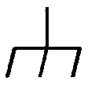 417С-МЭК-5020.
10 Пути утечки и воздушные зазоры

Пути утечки и воздушные зазоры должны быть не менее значений, приведенных в таблицах 1А и 1В, если иное не указано в разделе 16.
Любой паз шириной менее 1 мм рассматривают как увеличение пути утечки на ширину этого паза.
Любой воздушный зазор менее 1 мм не должен учитываться при расчете суммарного воздушного зазора.
Примечание — Пути утечки — это расстояния по воздуху, измеренные вдоль поверхности изоляционного материала.

Металлические оболочки должны иметь изолирующее покрытие, если при отсутствии такого покрытия пути утечки или воздушные зазоры между токоведущими деталями и оболочкой будут меньше значений, указанных ниже.
ПРА, детали которых залиты самозатвердевающим компаундом, связывающим соответствующие поверхности без зазоров, не проверяют.
Требования этого раздела на печатные планы не распространяют, так как их испытывают в соответствии с разделом 16.

Таблица А1 — Минимальные расстояния синусоидального напряжения для переменного тока частоты 50 или 60 Гц

Минимальное расстояние, мм | Рабочее напряжение (действующее значение), В, не более
Минимальное расстояние, мм | 50 | 150 | 250 | 500 | 750 | 1000
1 Между токоведущими деталями различной полярности и
2 Между токоведущими деталями и доступными для прикосновения металлическими деталями, которые постоянно закреплены на ПРА, включая винты или устройства для крепления крышек или устройство для крепления ПРА к опорной поверхности:
- пути утечки изоляции:
PTI ≤ 600 | 0,6 | 1,4 | 1,7 | 3,0 | 4,0 | 5,5
РТ1 < 600 | 1,2 | 1,6 | 2,5 | 5,0 | 8,0 | 10,0
- воздушные зазоры | 0,2 | 1,4 | 1,7 | 3,0 | 4,0 | 5,5
3 Между токоведущими деталями и плоскостью опорной поверхности или съемной металлической крышкой, если она имеется, в том случае, когда конструкция не обеспечивает, чтобы значения, указанные в 2), выполнялись в наиболее благоприятных условиях — воздушные зазоры | 2,0 | 3,2 | 3,6 | 4,8 | 6,0 | 8,0
Примечания
1 PTI (коэффициент сопротивления токам поверхностного разряда) — в соответствии с МЭК 112.
2 В случае путей утечки для деталей, не проводящих ток или не предназначенных для заземления, когда не может возникнуть перекрытие, значения, указанные для материалов с РТ1 ≥ 600, применяют для всех материалов (несмотря на реальное PTI).
Для путей утечки, подвергаемых воздействию рабочего напряжения в течение 60 с, значения, указанные для материалов с PTI ≥ 600, применяют для всех материалов.
3 Для путей утечки, не подверженных загрязнению пылью или влагой, применяют значения, указанные для материалов с PTI ≥ 600 (независимо от реального PTI).

Таблица 1В — Минимальные расстояния для несинусоидальных импульсов напряжения

Нормируемое пиковое напряжение импульса, кВ | 2,0 | 2,5 | 3,0 | 4,0 | 5,0 | 6,0 | 8,0
Воздушные зазоры (минимальные расстояния), мм | 1,0 | 1,5 | 2,0 | 3,0 | 4,0 | 5,5 | 8,0

Для расстояний, подвергаемых как синусоидальному так и несинусоидальному напряжению, минимальное требуемое расстояние должно быть не менее наибольшего значения, указанного в таблице 1В.
Пути утечки должны быть не менее требуемых минимальных воздушных зазоров.

11 Защита от случайного прикосновения к токоведущим деталям

11.1 ПРА, у которых для защиты от поражения электрическим током не достаточно корпуса светильника (см. 7.2b), должны иметь достаточную защиту от случайного прикосновения к токоведущим деталям, согласно приложению А, как при установке, так и при эксплуатации.
Лак или эмаль не обеспечивают защиту или изоляцию в соответствии с настоящими требованиями.
Детали, защищающие от случайного прикосновения к токоведущим частям, должны иметь достаточную механическую прочность и не должны ослабляться при нормальном использовании. Не должно быть возможности их снятия без применения инструмента.
Проверку проводят внешним осмотром, пробным монтажем, а в части защиты от случайного прикосновения — стандартным испытательным щупом по рисунку 1 МЭК 529. Щуп прикладывают во всех возможных положениях, если необходимо, с усилием не более 10 Н. Для определения контакта с токоведущими деталями используют электрический индикатор. Рекомендуется, чтобы для индикации контакта использовалась лампа на напряжение не более 40 В.
11.2 ПРА с конденсаторами общей емкостью более 0,5 мФ должны иметь разрядное устройство, чтобы напряжение на контактных зажимах ПРА не превышало 50 В через 1 мин после отключения ПРА от источника питания с нормируемым напряжением.

12 Защита взаимосвязанных компонентов

12.1 При нормальных условиях работы, проверяемых с заменяющим резистором, эквивалентным электроду, и при аномальном режиме работы согласно разделу 15 напряжение на выходных контактных зажимах не должно превышать значение максимально допустимого импульсного (пикового) напряжения, указанного в таблице 3.

Таблица 3 — Зависимость между действующим рабочим и максимально допустимым импульсным (пиковым) напряжениями на выходных контактных зажимах
В вольтах
Действующее рабочее напряжение | Максимально допустимое импульсное (пиковое) напряжение
250 | 2200
500 | 2900
750 | 3100
1000 | 3200
Примечание — Линейная интерполяция между указанными значениями напряжения допустима.

12.2 При нормальном и аномальном (раздел 15) режимах работы, за исключением выпрямляющего эффекта, напряжение на выходных контактных зажимах спустя 5 с после подачи напряжения или начала процесса зажигания не должно превышать максимальное рабочее напряжение, на которое рассчитан ПРА.
12.3 В случае выпрямляющего эффекта при аномальном режиме работы (раздел 15, перечисление d) действующее напряжение на выходных контактных зажимах через 30 с после подачи напряжения или начала процесса зажигания не должно превышать максимальное рабочее напряжение, на которое рассчитан ПРА.
Для ПРА, зажигающих лампу с нескольких попыток, общая продолжительность воздействия напряжения, превышающее максимальное рабочее напряжение на которое расcчитан ПРА, не должна превышать 30 с.
12.4 При испытаниях по 12.1—12.3 выходное напряжение должно измеряться между любым выходным контактным зажимом и заземлением. Дополнительно должно измеряться напряжение между выходными контактными зажимами в случае воздействия напряжения на защитную изоляцию взаимосвязанных компонентов.
12.5 Зажимы управления регулируемых ПРА должны быть изолированы от основной схемы изоляцией, по крайней мере, равной основной изоляции.
Примечание — Это требование неприемлемо для ПРА, у которых сигналы управления подаются через зажимы питания или сигналы управления независимы от ПРА, т. к. дистанционное управление осуществляется от инфракрасного передатчика или радиоволны.

Если используют безопасное сверхнизкое напряжение (БСНН), то требуется двойная или усиленная изоляция.
Раздел 12 (Измененная редакция, Изм. № 1).

13 Влагостойкость и изоляция

13.1 ПРА должны быть влагостойкими. Они не должны иметь заметных разрушений после проведения следующих испытаний.
ПРА выдерживают 48 ч в камере с относительной влажностью воздуха от 91 % до 95 %. Температуру воздуха в местах, где могут располагаться образцы, поддерживают на уровне любого подходящего значения от 20 °С до 30 °С с точностью 1 °С.
Перед помещением в камеру образец выдерживают при температуре от t до (t + 4) °С.
Изоляцию проверяют между соединенными вместе входными и выходными контактными зажимами и всеми металлическими деталями, доступными для прикосновения, и она должна иметь достаточное сопротивление.
Перед испытанием видимые капли воды должны быть удалены при помощи промокательной бумаги.
Непосредственно сразу после проверки влагостойкости измеряют сопротивление изоляции при напряжении постоянного тока 500 В спустя 1 мин после приложения напряжения. ПРА, имеющие крышку или оболочку из изоляционного материала, обертывают металлической фольгой.
Сопротивление изоляции должно быть не менее 2 МОм.
Для ПРА, имеющих внутреннее соединение или компонент между одним или несколькими выходными контактными зажимами и заземляющим контактным зажимом, такие соединения и компоненты должны удаляться в процессе этого испытания.
13.2 Ток утечки, который может возникнуть при работе люминесцентной лампы на высокой частоте с ПРА, не должен превышать значений, указанных на рисунке 3, в случае, если измерения проводят в соответствии с приложением D. На рисунке приведены действующие значения.
Предельные значения токов утечки, приведенные на рисунке 3, получены путем расчета по формуле (в процессе рассмотрения).
Примечание — Предельные значения токов утечки для частот выше 50 Гц находятся в стадии рассмотрения.

Проверку согласно 13.2 проводят в соответствии с приложением D.

14 Электрическая прочность изоляции

Непосредственно после измерения сопротивления изоляции ПРА должен выдержать в течение 1 мин испытание на электрическую прочность изоляции между деталями, указанными в разделе 13.
Значения испытательного напряжения реальной синусоидальной формы частоты 50 или 60 Гц должны соответствовать указанным в таблице 2. Сначала прикладывают не более половины напряжения, затем его быстро повышают до указанного значения.

Таблица 2 — Испытательное напряжение при проверке электрической прочности
В вольтах
Рабочее напряжение U | Испытательное напряжение
До 42 включ. | 500
Св. 42 до 1000 включ. | 2U + 1000

В процессе испытания не должно происходить поверхностного разряда или пробоя.
Применяемый при испытании высоковольтный трансформатор должен иметь такую конструкцию, чтобы при выходном напряжении, соответствующем испытательному напряжению, и закороченных контактных зажимах выходной ток был бы не менее 200 мА.
Реле максимального тока не должно срабатывать при выходном токе менее 100 мА.
Действующее значение прикладываемого испытательного напряжения должно измеряться с точностью ±3 %.
Металлическая фольга, указанная в разделе 13, должна располагаться так, чтобы не возникало перекрытия по краям изоляции.
Тлеющие разряды без падения напряжения не принимают во внимание.

15 Аномальный режим

ПРА должны быть безопасны и при работе в аномальных режимах при любом напряжении от 90 % до 110 % нормируемого напряжения сети.
Проверку проводят следующим испытанием.
ПРА, работающий в соответствии с инструкциями изготовителя (включая защиту от нагрева, если она указана), должен в течение 1 ч выдерживать каждый из режимов:
a) лампа или одна из ламп не вставлена;
b) лампа не зажигается, т. к. один из электродов разрушен;
c) лампа не зажигается несмотря на то, что цепи электродов не разрушены (дезактивированная лампа);
d) лампа работает, но один из электродов разрушен или дезактивирован (выпрямляющий эффект);
e) короткое замыкание выключателя зажигания, если он имеется.
При испытании, имитирующем работу с дезактивированной лампой, каждый электрод лампы заменяют эквивалентным резистором. Значение сопротивления резистора вытекает из значения номинального рабочего тока лампы, указанного на листе характеристик соответствующей лампы в МЭК 60081 и подставляемого в следующее выражение
, Ом,
где I_{n} — номинальный рабочий ток лампы.
Для ламп, не охваченных МЭК 60081, используют значения, указанные изготовителем лампы.
Для испытания ПРА на выпрямляющий эффект используют электрическую схему по рисунку 1. Лампу присоединяют к середине соответствующих эквивалентных резисторов. Полярность выпрямителя выбирают таким образом, чтобы возникли наиболее неблагоприятные условия. При необходимости лампу зажигают с использованием соответствующего зажигающего устройства.
В процессе и после окончания испытаний в режимах, описанных в перечислениях а) — е), ПРА не должен иметь дефектов, снижающих безопасность, а также дымиться.

16 Аварийный режим

При работе в аварийном режиме ПРА не должен загораться, плавиться и выделять горючие газы.
При этом не должна ухудшаться защита от случайного прикосновения к токоведущим деталям по 11.1.
Для ПРА с символом  температура корпуса ПРА в любом месте не должна превышать значения, указанного в маркировке.
Примечание — ПРА без этого символа и катушки фильтров, если необходимо, испытывают вместе со светильником в соответствии с МЭК 60598-1.

Работа в аварийном режиме заключается в том, что поочередно, как указано в 16.1—16.4, создают аварийный режим, но так, чтобы одновременно только один компонент создавал аварийный режим.
Осмотр ПРА и их электрической схемы должен, как правило, выявить аварийные режимы, которые могут создаваться. Они создаются один за другим в наиболее удобной очередности.
Полностью закрытые ПРА или компоненты не вскрывают для осмотра и создания внутренних аварийных режимов. Однако, при сомнении, при осмотре электрической схемы либо выходные контактные зажимы должны быть замкнуты накоротко, либо по согласованию с изготовителем должен представляться специально подготовленный ПРА.
ПРА или компонент считают полностью закрытым, если они покрыты самозатвердевающим компаундом так, что нет воздушных зазоров.
Компоненты, в которых в соответствии с указаниями их изготовителя невозможно короткое замыкание или которые его исключают, не должны шунтироваться. Компоненты, в которых в соответствии с указанием их изготовителей не может возникнуть разрыва цепи, не должны разрываться.
Изготовитель ПРА должен четко оговорить, что компоненты работают в предусмотренных условиях, например соответствующим стандартам.
Конденсаторы, резисторы или индуктивности, не соответствующие стандарту, должны закорачиваться или отсоединяться так, чтобы создавался наиболее неблагоприятный режим.
16.1 Короткое замыкание по путям утечки и воздушным зазорам, если они менее значений, указанных в разделе 10, принимая во внимание допущения в 16.1—16.4.
Примечание — Не допускается уменьшать пути утечки и воздушные зазоры между токоведущими деталями и доступными для прикосновения металлическими деталями ниже значений, указанных в разделе 10.

Между проводниками, защищенными от перепадов напряжения сети (например при помощи дросселя или конденсатора), расположенными на печатной плате и соответствующими требованиям прочности, указанным в МЭК 249, требования к путям утечки изменяют. Расстояния (см. таблицу 1) заменяют значениями, рассчитанными по формуле
с минимумом 0,5 мм,
где d — расстояние, мм;
— амплитудное значение напряжения, В.
Эти расстояния могут определяться по рисунку 2.
Примечание — При расчете расстояний не учитывают покрытия печатной платы лаком, эмалью и т. д.

Пути утечки на печатных платах могут иметь меньшие значения, если используется покрытие согласно МЭК 664-3. Это применимо также для путей утечки между токоведущими деталями и деталями, которые могут соприкасаться с металлическими деталями. Испытания согласно соответствующим разделам МЭК 664-3 должны показать удовлетворение требованиям.
16.2 Короткое замыкание или, если подходит, обрыв полупроводниковых приборов
Только один компонент одновременно должен быть закорочен (или оборван).
16.3 Короткое замыкание через изоляцию из лака, эмали или ткани
Такие покрытия не учитывают при оценке путей утечки и воздушных зазоров, указанных в таблице 1. Однако, если эмалевая изоляция провода обмотки выдерживает испытательное напряжение, указанное в разделе 13 МЭК 317, то ее рассматривают как увеличение путей утечки и воздушных зазоров на 1 мм.
Это требование не предполагает необходимости короткого замыкания изоляции между витками обмоток, изолированными втулками или трубками.
16.4 Короткое замыкание электролитических конденсаторов
16.5 ПРА испытывают с присоединенной лампой при нормируемом напряжении сети от 0,9 до 1,1 и температуре корпуса ПРА t_{c} в каждом из аварийных режимов, указанных в 16.1—16.4, поочередно.
Испытание продолжают до достижения стабильного режима работы, после чего измеряют температуру корпуса ПРА. При проведении испытания по 16.1—16.4 такие компоненты, как резисторы, конденсаторы, предохранители и т. п. могут выходить из строя. Допускается их заменять для продолжения испытания.
После испытания и охлаждения ПРА до комнатной температуры сопротивление изоляции, измеренное при 500 В постоянного тока, должно быть не менее 1 МОм.
Проверку на воспламеняемость газов, выделяемых компонентами, проводят высокочастотным искровым генератором.
Проверку, являются ли токопроводящими доступные для прикосновения детали, проводят испытанием по приложению А.
При проверке возможности воспламенения или появления расплавленного материала испытуемый образец завертывают в пять слоев негорючей папиросной бумаги, указанной в 6.86 ИСО 4046.

17 Винты, токопроводящие детали и соединения

Винты, токоведущие детали и механические соединения, повреждение которых может снизить безопасность ПРА, должны выдерживать механические нагрузки, возникающие при нормальном использовании.
Проверку проводят внешним осмотром и испытаниями по 4.11 и 4.12 МЭК 60598-1.

18 Тепло- и огнестойкость

18.1 Детали из изоляционного материала, на которых крепят токоведущие детали, должны иметь достаточную теплостойкость.
Проверку материалов, кроме керамических, проводят в соответствии с разделом 13 МЭК 60598-1 (испытание давлением шарика).
18.2 Наружные детали из изоляционного материала, обеспечивающие защиту от поражения электрическим током, и детали из изоляционного материала, на которых крепят токоведущие части, должны иметь достаточную огнестойкость.
Проверку материалов, кроме керамических, проводят испытанием по 18.3 или 18.4 настоящего стандарта. Печатные платы испытывают в соответствии с 4.3 МЭК 249-1.
18.3 Наружные детали из изоляционного материала, обеспечивающие защиту от поражения электрическим током, подвергают испытанию раскаленной проволокой в течение 30 с в соответствии с МЭК 695-2-1 со следующими уточнениями:
- испытательная выборка — один образец;
- испытательный образец — полностью укомплектованный ПРА;
- температура вершины раскаленной проволоки — 650 °С;
- любое пламя или тление образца должны гаснуть в течение 30 с после удаления раскаленной проволоки, а любые горящие капли не должны воспламенять кусок из пяти слоев папиросной бумаги, указанной в 6.86 ИСО 4046, расположенный горизонтально на расстоянии (200 ± 5) мм под испытуемым образцом.
18.4 Детали из изоляционного материала, на которых крепят токоведущие детали, подвергают испытанию игольчатым пламенем в соответствии с МЭК 695-2-2 со следующими уточнениями:
- испытательная выборка — один образец;
- испытательный образец — полностью укомплектованный ПРА.
Если для проведения испытания необходимо удалить детали ПРА, то следует обращать внимание на то, чтобы условия испытания незначительно отличались от условий, возникающих при нормальном использовании:
- испытательное пламя прикладывают в центре испытуемой поверхности;
- продолжительность приложения пламени — 10 с;
- любое самоподдерживающееся пламя должно гаснуть в течение 30 с после удаления газового пламени, а любые горящие капли не должны воспламенять кусок из пяти слоев папиросной бумаги, указанной в 6.86 ИСО 4046, расположенный горизонтально на расстоянии (200 ± 5) мм под испытуемым образцом.

19 Коррозиестойкость

Металлические детали, ржавчина которых может создать опасность для ПРА, должны иметь соответствующую защиту от ржавчины.
Проверку проводят внешним осмотром.
Всю смазку с испытуемых деталей снимают погружением их на 10 мин в соответствующий растворитель.
Затем детали погружают на 10 мин в 10 %-ный водный раствор хлорида аммония температурой (20 ± 5) °С.
Без сушки, но после стряхивания капель раствора детали следует выдержать 10 мин в камере влажности при температуре (20 ± 5) °С.
После этого детали высушивают в течение 10 мин в камере тепла при температуре (100 ± 5) °С; поверхности деталей не должны иметь следов ржавчины. Следы ржавчины на любых острых краях и любой желтоватый налет, удаляемый потиранием, не принимают во внимание.
Покрытие лаком считают соответствующим требованиям защиты для наружных металлических поверхностей.

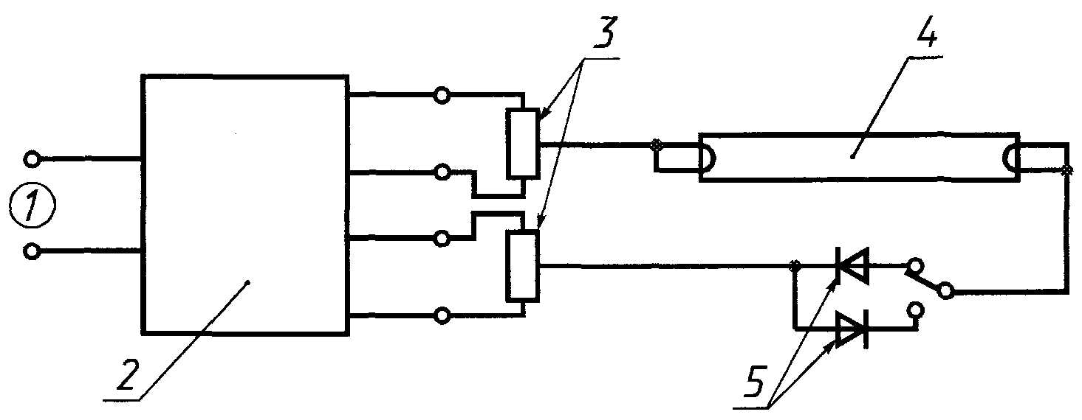

1 — сеть; 2 — испытуемый ПРА; 3 — резистор; 4 — лампа; 5 — выпрямитель
Рисунок 1 — Схема проверки выпрямляющего эффекта

Выпрямляющие характеристики должны быть:
- амплитуда обратного напряжения U_{RRM} ≥ 3000 В;
- обратный ток утечки I_{R} ≤ 10 мкА;
- прямой ток I_{F} ≥ 3 I_{n}, где I_{n} — номинальный рабочий ток лампы;
- время обратного восстановления (при максимальной частоте до 150 кГц) t_{rr} ≤ 500 нc (измеряют при I_{F} = 0,5 А и от I_{R} = 1 А до I_{R} = 0,25 А)

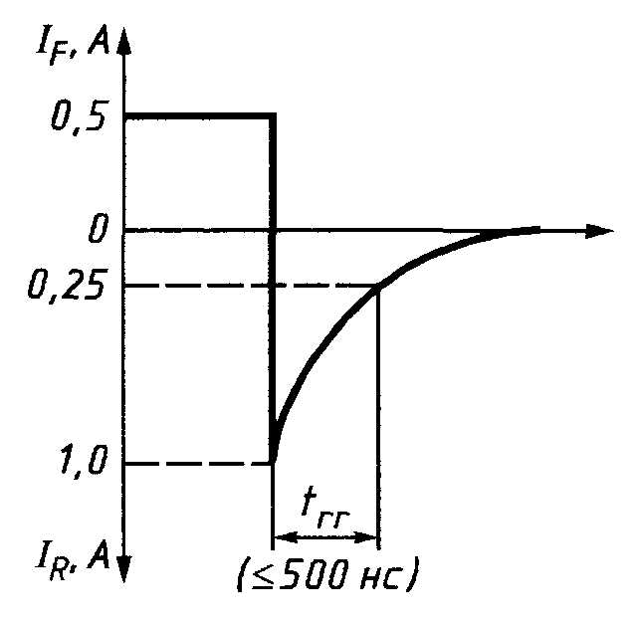

Примечание — Диоды следующих типов (выпускаются серийно) рекомендуются для создания выпрямляющего эффекта: RGP30M, BYM96E, BYY16.

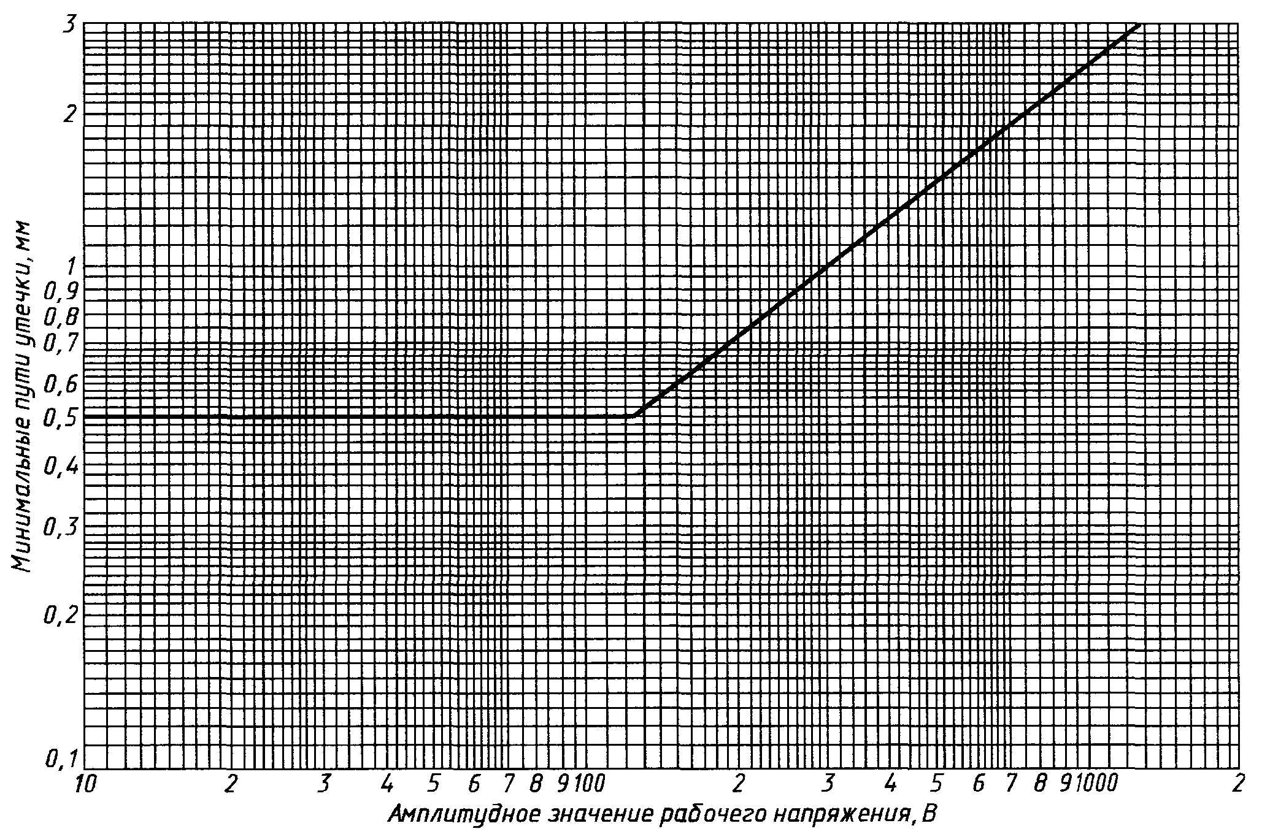

Рисунок 2 — Пути утечки между проводниками на печатных платах, не предназначенных для присоединения к сети

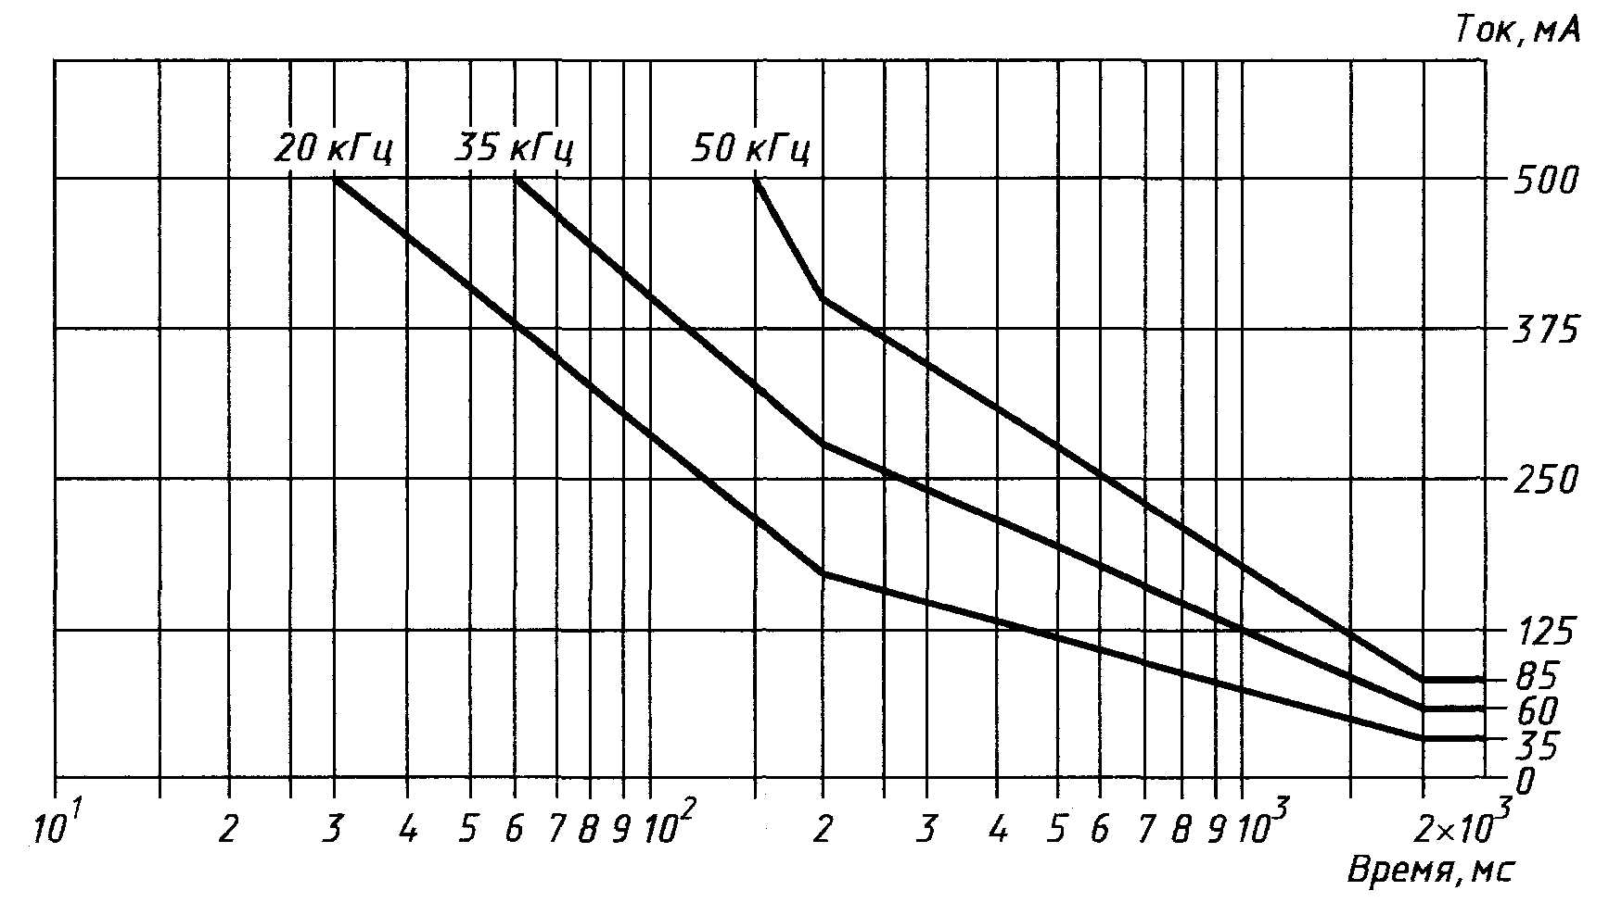

Рисунок 3 — Пределы емкостного тока утечки для трубчатой люминесцентной лампы, работающей на высокой частоте

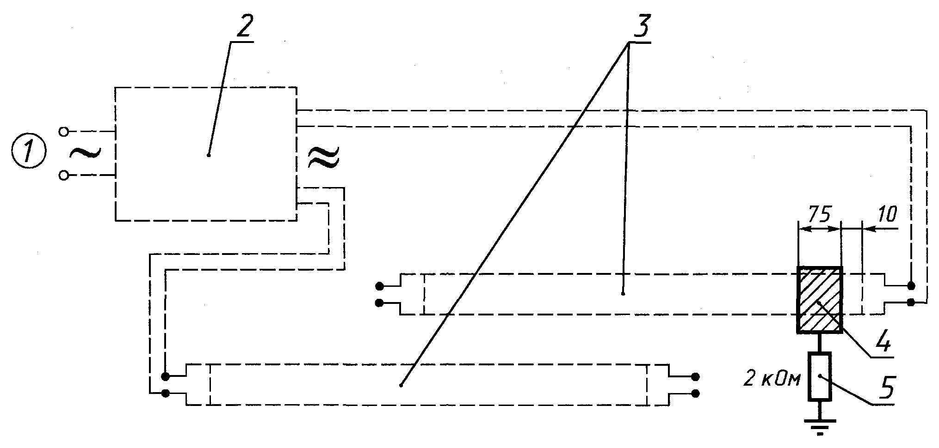

 цепь лампы
испытательная цепь
1 — сеть; 2 — высокочастотный ПРА; 3 — лампы; 4 — металлическая фольга;
5 — безындуктивный резистор
Рисунок 4 — Испытательное устройство

ПРИЛОЖЕНИЕ А
(обязательное)

Испытание для определения условий, при которых токопроводящие детали становятся токоведущими, способными вызвать поражение электрическим током

Для определения условий, при которых токопроводящая деталь становится токоведущей, т.е. способной вызвать поражение электрическим током, ПРА, работающий при нормируемом напряжении и номинальной частоте, подвергают следующим испытаниям.
А.1 Деталь считают токоведущей, если проходящий через нее ток более 0,7 мА (амплитудное значение) или 2 мА постоянного тока.
Для частот св. 1 кГц значение 0,7 мА умножают на число, эквивалентное значению частоты в килогерцах, но результат не должен превышать 70 мА (амплитудное значение).
Контрольное измерение проводят в соответствии с МЭК 990, рисунок 4, пункт 7.1.
А.2 Измеряют значение напряжения между интересующей деталью и любой доступной для прикосновения деталью, при этом омическое сопротивление измерительной цепи должно быть 50000 Ом. Если измеренное амплитудное значение напряжения больше 34 В, то интересующую деталь считают токоведущей.
При этих испытаниях один их полюсов источника питания должен быть заземлен.

ПРИЛОЖЕНИЕ В
(обязательное)

Частные требования к ПРА с тепловой защитой

В.1 Область распространения
Настоящее приложение распространяется на ПРА с тепловой защитой, которая отключает ПРА от сети при достижении его корпусом температуры, превышающей объявленное значение.
В.2 Определения
В.2.1 ПРА с объявленной температурой тепловой защиты. Символ 
ПРА, содержащий устройство тепловой защиты, предназначенное для предотвращения его перегрева в любых условиях эксплуатации, при температуре на корпусе ПРА, превышающей объявленное значение.
Примечание — Вместо трех точек в треугольнике указывают значение нормируемой максимальной температуры корпуса в градусах Цельсия в любом месте наружной поверхности корпуса ПРА, как заявлено изготовителем, в условиях, указанных в разделе В.7.
ПРА, маркированные значениями до 130 °С, обеспечивают защиту от перегрева, вызванного эффектами в конце срока службы в соответствии с требованиями маркировки  светильника. См. МЭК 60598-1.
Если значение больше 130 °С, то светильники, маркированные символом , должны дополнительно испытываться в соответствии с МЭК 60598-1 как светильники без тепловой защиты.
В.3 Общие требования
8.3.1 Устройство тепловой защиты должно быть несъемной частью ПРА и располагаться так, чтобы исключалось его механическое повреждение. Сменные детали, если они имеются, должны сниматься только при помощи инструмента.
Если функционирование устройств тепловой защиты зависит от полярности, тогда соединительный шнур светильника с неполярной вилкой должен иметь тепловую защиту обоих выводов.
Проверку проводят внешним осмотром и испытанием по МЭК 730-2-3 или МЭК 691.
8.3.2 Разрывающая цепь устройств тепловой защиты не должна создавать риска загорания.
Проверку проводят испытанием по В.7.
8.4 Общие указания по испытаниям
Для испытания должно представляться соответствующее число специально подготовленных образцов согласно В.7.
Только один образец необходимо испытывать в наиболее тяжелом аварийном режиме работы, указанном в В.7.2.
8.5 Классификация
ПРА с тепловой защитой должны классифицироваться в соответствии с видом тепловой защиты:
a) автоматически восстанавливающаяся защита;
b) вручную восстанавливаемая защита;
c) неремонтопригодная, не восстанавливающаяся защита;
d) ремонтопригодная, не восстанавливающаяся защита;
e) защиты других типов, обеспечивающие эквивалентную тепловую защиту.
8.6 Маркировка
ПРА, содержащие устройства тепловой защиты от перегрева, должны маркироваться следующим образом.
8.6.1 Символ  для ПРА с объявленной температурой тепловой защиты, значение которой должно быть кратно 10.
8.6.2 Дополнительно к вышеуказанной маркировке изготовитель ПРА должен объявить тип защиты в соответствии с В.5. Эта информация может быть в каталоге изготовителя или т.п.
8.7 Предельный нагрев
8.7.1 Предварительное испытание
Перед началом испытаний по этому разделу ПРА (отключенные от сети) выдерживают не менее 12 ч в печи, температуру в которой поддерживают на 5 К меньше температуры корпуса t_{c}. В конце этого периода следует убедиться, что устройство тепловой защиты еще не сработало.
ПРА, в которых срабатывает устройство тепловой защиты, не должны использоваться для дальнейшего испытания.
8.7.2 Функционирование устройства тепловой защиты
ПРА должны работать при тепловом равновесии в нормальных условиях в испытательной камере (см. приложение D МЭК 920) до достижения корпусом ПРА температуры (t_{c}) °С.
При этих условиях устройство тепловой защиты не должно срабатывать.
Затем должен быть создан наиболее тяжелый аварийный режим (из описанных в 16.1—16.4) в течение всего испытания.
Если испытуемый ПРА имеет обмотки, аналогичные фильтрующим катушкам, подавляющим гармонические составляющие согласно 11.1 МЭК 929, которые присоединяются к сети, то эти обмотки должны закорачиваться, а остающаяся часть ПРА должна работать как при нормальном использовании. Фильтрующие катушки, предназначенные для подавления радиопомех, не проверяют.
Примечание — Это может быть достигнуто специальной подготовкой испытуемых образцов.

Затем, если необходимо, ток через обмотки должен медленно увеличиваться, пока не сработает устройство тепловой защиты. Интервал времени и скорость роста тока должны быть такими, чтобы по возможности поддерживалось тепловое равновесие между температурами обмоток и поверхностью ПРА. В процессе испытания должна непрерывно измеряться максимальная температура любой части поверхности ПРА.
Испытание ПРА, имеющих автоматически восстанавливающуюся тепловую защиту (см. В.5а) или защиту другого типа (см. В.5е), должно продолжаться до тех пор, пока не будет достигнута стабильная температура поверхности ПРА.
При этих условиях автоматически восстанавливающееся устройство тепловой защиты должно сработать три раза, включая и отключая ПРА.
Для ПРА, имеющих вручную восстанавливаемую тепловую защиту, испытание должно повторяться шесть раз с 30-минутным перерывом между испытаниями. В конце каждого перерыва защита должна восстанавливаться.
Для ПРА, имеющих неремонтопригодную, невосстанавливающуюся тепловую защиту, и для ПРА с ремонтопригодной тепловой защитой проводят только один цикл испытаний.
Результаты испытания считают удовлетворительными, если максимальная температура любой части поверхности ПРА не превышает значения, указанного в маркировке.
Допускается превышение значения, указанного в маркировке, на 10 % в течение 15 мин после срабатывания устройства тепловой защиты. После этого значение, указанное в маркировке, не должно превышаться.

ПРИЛОЖЕНИЕ С
(обязательное)

Частные дополнительные требования безопасности к ПРА, работающим на постоянном и переменном токах, предназначенным для поддержания аварийного освещения

С.1 Область распространения
Настоящее приложение устанавливает частные требования безопасности ПРА, работающих на постоянном и переменном токе, для поддержания аварийного освещения и специальные требования к ПРА, предназначенным для поддержания аварийного освещения в соответствии с МЭК 598-2-22.
Применяются ПРА, работающие на постоянном и переменном токе, предназначенные для поддержания аварийного освещения, которые не включают в состав батареи, использующейся как источник аварийной энергии. Это может быть центральная батарея.
Это не относится к ПРА, используемым в замкнутых аварийных светильниках.
Примечание — Сведения по данным ПРА приведены в МЭК 60924.

Приложение также содержит рабочие характеристики ПРА, работающих на переменном токе в аварийном режиме.
С.2 Определения, содержащиеся в разделе 3, применяют вместе со следующими.
С.2.1 аварийное освещение: Освещение, которое используется, когда система основного освещения выходит из строя; имеется ввиду как выход из строя основной системы освещения, так и временное прекращение его функционирования.
С.2.2 поддерживаемое аварийное освещение: Освещение, которое используется как нормальное, так и аварийное.
С.2.3 ПРА, работающие на постоянном и переменном токе, предназначенные для поддерживаемого аварийного освещения: ПРА, работающие с лампой от нормального источника питания с нормальным переключателем, а также с аварийным источником питания в случае, когда основной источник выходит из строя.
С.2.4 нормируемое напряжение батареи: Напряжение, объявленное изготовителем батареи.
С.2.5 нормируемое напряжение источника аварийного питания: Нормируемое напряжение аварийного источника питания, требуемое изготовителем для информации при монтаже или эксплуатации.
С.2.6 вспомогательное устройство для зажигания: Устройство, способствующее зажиганию лампы.
Примечание — Проводящая полоса, нанесенная не внешнюю поверхность лампы, или проводящая пластина, расположенная на определенном расстоянии от лампы, являются вспомогательными устройствами.

С.2.7 световой показатель ПРА: Отношение светового потока образцовой лампы, работающей с испытуемым ПРА на нормируемых напряжении и частоте, к световому потоку той же лампы, работающей с соответствующим образцовым ПРА на нормируемых напряжении и частоте.
С.2.8 образцовый ПРА: Специальный ПРА, соответствующий требованиям настоящего стандарта, который используется для испытаний ПРА и отбора номинальных ламп. Он характеризуется тем, что при нормируемой частоте имеет стабильное отношение напряжение/ток, которое практически независимо от изменения тока, температуры и магнитного окружения, как указано в стандарте на ПРА.
С.2.9 номинальная лампа: Газоразрядная лампа, отобранная для испытаний ПРА, которая при работе с образцовым ПРА в заданных условиях имеет электрические характеристики, близкие к номинальным значениям, указанным в соответствующем стандарте или определяемым изготовителем, или заданным основным поставщиком для лампы конкретного типа.
С.2.10 ток калибровки образцового ПРА: Значение тока, при котором калибруется и работает образцовый ПРА
С.2.11 суммарная мощность схемы: Суммарная мощность, рассеиваемая в ПРА и лампе, при нормируемых напряжении и частоте ПРА.
С.2.12 зажигание с предварительным подогревом: Тип схем, в которых электроды лампы достигают температуры эмиссии перед фактическим зажиганием.
С.2.13 зажигание без предварительного подогрева: Тип схем, в которых используется высокое напряжение холостого хода, вызывающее эмиссию электродов при помощи электрического поля.
С.2.14 предпусковое время (для ПРА, соответствующих 2.12): Период после включения напряжения сети, в течение которого ток лампы ≤ 10 мА.
С.3 Маркировка
С.3.1 ПРА, кроме маркировки по 7.1, должен быть четко промаркирован следующими обязательными обозначениями:
а) ПРА постоянного и переменного тока для поддержания аварийного освещения (символ в процессе рассмотрения);
b) нормируемая мощность аварийного источника питания и диапазон напряжений.
С.3.2 Кроме вышеуказанной маркировки и требований 7.2, следующая информация должна быть приведена либо на ПРА, либо в каталоге изготовления или т. п.:
a) четкое указание типа зажигания ламп, т. е. с предварительным подогревом или без него;
b) указание, требуется ли вспомогательное устройство для лампы зажигания;
c) интервал температуры окружающей среды, в пределах которого независимый ПРА работает удовлетворительно при нормируемом напряжении (предел);
d) световой показатель ПРА в любом случае работы в аварийном режиме.
С.4 Основные положения
Согласно разделу 6 МЭК 929 применяют аварийные источники напряжения от 90 % до 110 % от нормируемого напряжения.
Кроме того, зажигание и работа ламп должны быть гарантированы в интервале от минимального до максимального напряжения батареи.
Примечания
1 Электрические характеристики ламп, приведенные в МЭК 60081 и МЭК 60901, применяемые в случае работы с образцовыми ПРА на нормируемом напряжении и частотах 50 или 60 Гц, могут отличаться при работе ПРА на высокой частоте и в условиях согласно С.3.2с.
2 Применение вспомогательного устройства для зажигания лампы эффективно только в случае, когда оно имеет определенный потенциал относительно одного из концов лампы.
С.5 Условия зажигания
Применяют положения 7 МЭК 929. Кроме того, испытания проводят при нормируемом значении источника постоянного напряжения, а при ограниченных колебаниях переменного напряжения контроль должен проводиться при ± 10 % колебаниях постоянного напряжения соответственно.
С.6 Рабочие условия
Применяют положения 8 МЭК 929. Кроме того, испытания проводят при нормируемом значении источника постоянного напряжения.
С.7 Ток источника питания
Применяют положения 10 МЭК 929.
С.8 Максимальный ток в любом выводе электрода
Применяют положения 11 МЭК 929. Кроме того, испытания проводят при нормируемом значении источника постоянного напряжения, и в случае, если даны ограничения по колебаниям переменного напряжения, испытание проводят при ± 10 % колебаниях постоянного напряжения.
С.9 Форма кривой рабочего тока лампы
Применяют положения 12.2 МЭК 929. Кроме того, испытания проводят при номинальном напряжении источника постоянного тока.
С.10 Основные переходные перенапряжения
Применяют положения 15 МЭК 929.
С.11 Импульсное напряжение от центральных батарейных систем
Примечание — Импульсное напряжение находится в стадии рассмотрения.

ПРА должен выдерживать воздействие любых импульсов, вызываемых переключением других устройств в той же цепи.
Проверку проводят при работе ПРА при максимальном напряжении из диапазона нормируемых напряжений, с соответствующим количеством ламп и при окружающей температуре 25 °С. ПРА должен выдерживать воздействие импульсов напряжения, накладывающимися на сигнал от источника напряжения питания с той же полярностью, число которых приведено в таблице С.1.

Таблица С.1 — Импульс напряжения

Число импульсов напряжения | Импульс напряжения |  | Период между импульсами, с
Число импульсов напряжения | Амплитудное значение, В | Ширина импульса при половине амплитуды, мс | Период между импульсами, с
3 | Равный расчетному напряжению | 10 | 2
Соответствующая измерительная схема приведена на рисунке 2 МЭК 60924.

С.12 Проверка аномальных условий
Применяют положения 15 настоящего стандарта, а также 16.1 и 16.2 МЭК 929. Кроме этого, контроль должен проводиться при ± 20 % нормируемого напряжения источника питания постоянного тока.
С.13 Тепловые циклические испытания и испытания на ресурс
Применяют положения 42 МЭК 60924. Проверку проводят с источником постоянного напряжения.

ПРИЛОЖЕНИЕ D
(обязательное)

Измерение токов утечки высокой частоты

Измерение емкостных токов утечки высокой частоты ПРА проводят следующим образом.
ПРА испытывают в схеме, приведенной на рисунке 4, с двумя нормальными лампами, каждая из которых подключена только одним концом («скрещенная пара ламп»). Этот метод обеспечивает наибольшую утечку на землю.
Стеклянную колбу одной из двух ламп, которая дает наибольшую утечку, оборачивают металлической фольгой шириной 75 мм. Измерительная цепь состоит из металлической фольги и присоединенного к ней через безындуктивный резистор 2000 Ом соответствующего измерительного прибора.
Испытания проводят с лампами, установленными на двух деревянных брусах высотой 75 мм, расположенными на деревянном столе так, чтобы не было влияния металлической поверхности, вызывающей утечки.
Измеряют ток утечки (т.е. переменный ток высокой частоты, вытекающий из металлической фольги через резистор (2000 ± 50) Ом на землю) при следующих условиях, моделирующих рабочий режим: две нормальные лампы, каждая из которых вставлена только одним концом в патрон, соединенный с источником напряжения питания.
Для того чтобы создать наиболее неблагоприятные условия (т.е. чтобы быть уверенным, что измерен самый большой ток утечки), измерения необходимо проводить в каждой из четырех возможных комбинаций контактирования патрона со штырьками цоколей.
Для многоламповых ПРА токи утечки измеряют отдельно для каждой лампы.
Если на испытания представлен ряд ПРА, то должен обязательно проверяться каждый тип ПРА, а не только образцы максимальной или минимальной мощности.
Емкостной ток утечки, измеренный в каждом из указанных условий работы, не должен быть больше значения, приведенного на рисунке 3.
Примечание — Пределы токов утечки указаны в МЭК 479.

ПРИЛОЖЕНИЕ Е
(справочное)

Соответствие стандартов МЭК государственным стандартам

Обозначение стандартов МЭК | Обозначение государственного стандарта
МЭК 112 (1979) | ГОСТ 27473-87
МЭК 249 (комплекс стандартов) | ГОСТ 26246.0-89 - ГОСТ 26246.13-89
МЭК 417С (1977) | ГОСТ 2.727-68
МЭК 529 (1989) | ГОСТ 14254-96
МЭК 598-2-22 (1990) | ГОСТ 27900-88
МЭК 695-2-1 (1991) | ГОСТ 27483-87
МЭК 695-2-2 (1991) | ГОСТ 27484-87
МЭК 920 (1990) | ГОСТ Р МЭК 920-97
МЭК 929 (1990) | ГОСТ Р МЭК 929-98
МЭК 60081 (1984) | ГОСТ 6825-91
МЭК 60598-1 (1999) | ГОСТ Р МЭК 60598-1-2003
МЭК 60901 (1996) | ГОСТ Р МЭК 60901-99
МЭК 60924 (1990) | ГОСТ Р МЭК 924-98

ПРИЛОЖЕНИЕ Е (Измененная редакция, Изм. № 1).

Ключевые слова: общие требования, требования безопасности

Содержание

Вступление
Часть 1 ОБЩИЕ ТРЕБОВАНИЯ
1 Область распространения
2 Нормативные ссылки
3 Определения
4 Общие требования
5 Общие условия испытаний
6 Классификация
7 Маркировка
Часть 2 ТРЕБОВАНИЯ БЕЗОПАСНОСТИ
8 Контактные зажимы
9 Заземление
10 Пути утечки и воздушные зазоры
11 Защита от случайного прикосновения к токоведущим деталям
12 Защита взаимосвязанных компонентов
13 Влагостойкость и изоляция
14 Электрическая прочность изоляции
15 Аномальный режим
16 Аварийный режим
17 Винты, токопроводящие детали и соединения
18 Тепло- и огнестойкость
19 Коррозиестойкость
Рисунки
Приложение А Испытание для определения условий, при которых токопроводящие детали становятся токоведущими, способными вызвать поражение электрическим током
Приложение В Частные требования к ПРА с тепловой защитой
Приложение С Частные дополнительные требования безопасности к ПРА, работающим на постоянном и переменном токах, предназначенным для поддержания аварийного освещения
Приложение D Измерение токов утечки высокой частоты
Приложение Е Соответствие стандартов МЭК государственным стандартам

